#### **“笔墨中国”汉字书写大赛**

1、电脑浏览器打开网址：fj.101.com/zhjdsxj

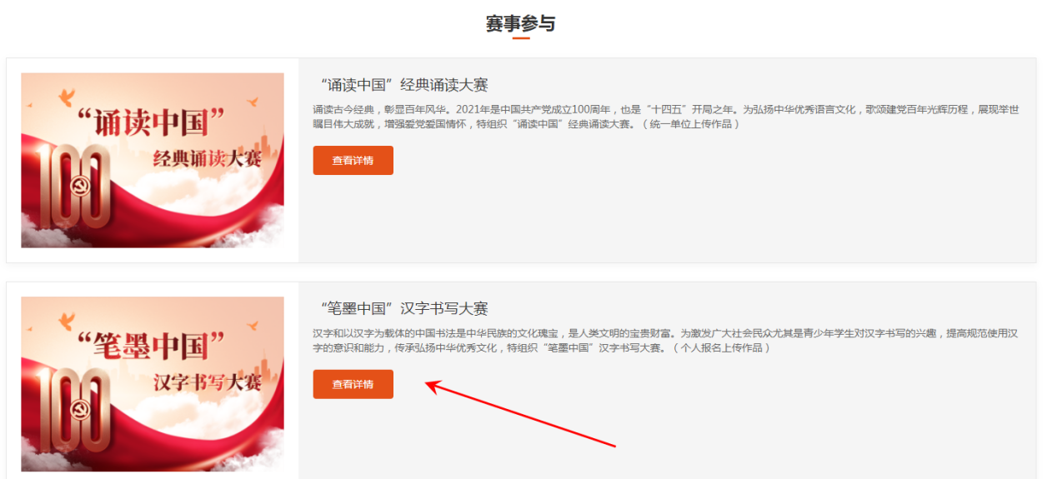

2、点击进入“笔墨中国”汉字书写大赛，右上角注册账号（按网站提示完成注册和登录）



3、点击【立即报名】，填写报名信息并提交，完成报名

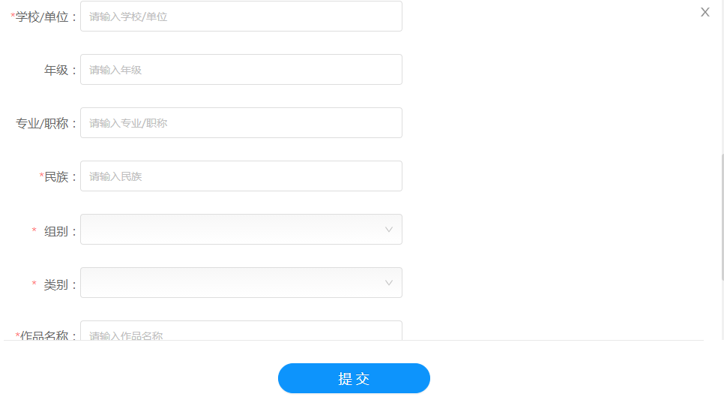

4、点击【上传作品】，填写信息并提交，完成作品报送

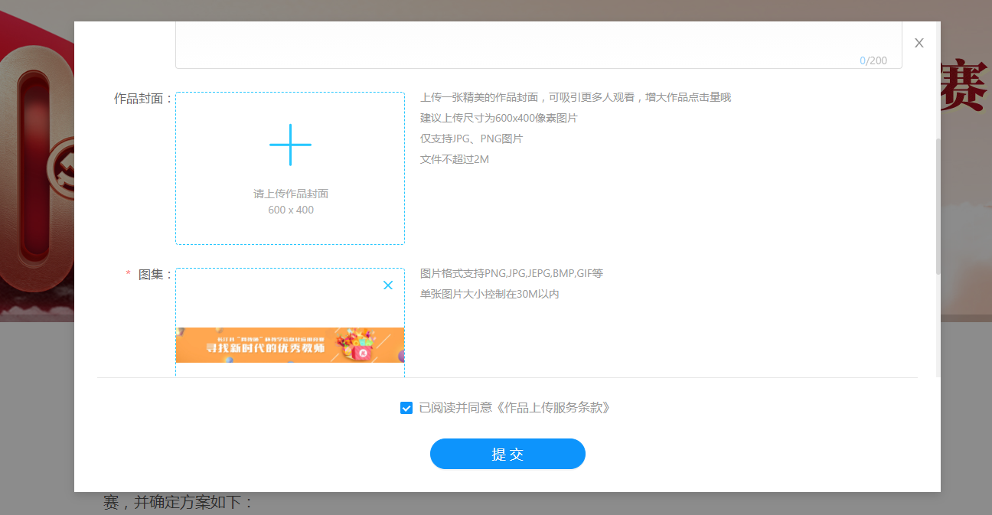

1. 在【我的大赛】里，可以看到自己提交的作品

